**Institut Sains Terapan dan Teknologi Surabaya**

Jl. Ngagel Jaya Tengah 73 - 77, Surabaya 60284

Telp. (031) 5027920 Fax. (031) 5041509

Laboratorium : L – 404 Praktikum : Framework Aplikasi Internet

Waktu : Kamis / 13.15 – 15.15 Jurusan : S1 – Informatika

Minggu Ke : 5 Tanggal : November 02nd 2017

Materi : Pagination Jenis Soal : Materi dan Tugas

**MATERI (TOTAL = 40)**

Buatlah sebuah website tiket kereta api.

***Login***

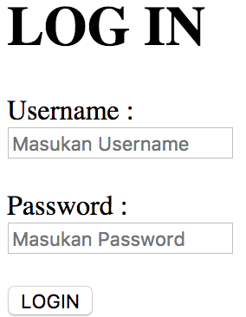

saat login menggunakan admin, arahkan ke halaman admin.

Saat login menggunakan user, arahkan ke halaman home.

Gunakan session agar saat login menggunakan user tidak dapat ke halaman admin tetapi admin dapat login ke halaman home.

***Admin***

Pada halaman admin, insertlah data dengan field seperti pada gambar dibawah ini.

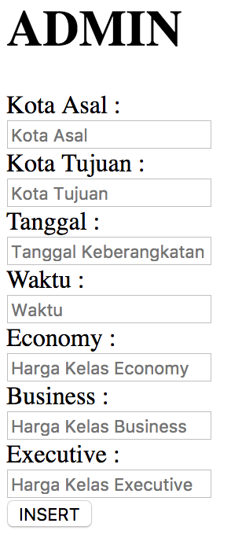

Insertlah 5 kota asal yang berbeda. Tiap kota asal yang berbeda, berilah 7 data dengan kota tujuan dan tanggal yang sama. (TOTAL 35 DATA).

Berilah pesan error menggunakan flashdata.

***Home***

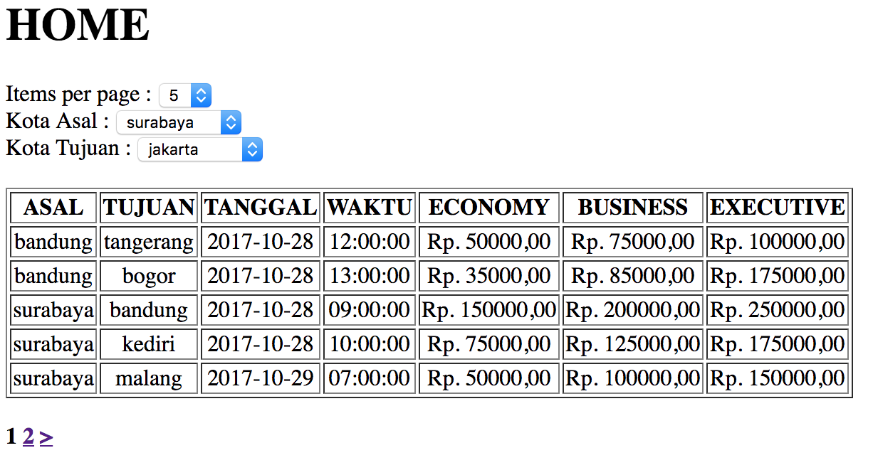

Pada saat awal halaman home terbuka, tampilkan data sebanyak 10 data menggunakan pagination.

Terdapat filter pagination yaitu item per page, kota asal, dan kota tujuan.

* Items per page : sebanyak 2 atau 3 atau 5 dan wajib menggunakan comboBox.
* Kota Asal : Tampilkan data kota asal seluruhnya dari database. Tidak boleh di isi manual dan harus menggunakan comboBox.
* Kota tujuan : Tampilkan seluruh data kota tujuan dari database yang jadwalnya berhubungan dengan kota asal.

Tampilkan data berdasarkan kota asal, tanggal, serta waktu secara ascending.

**MATERI : 40 (Highlight kriteria yang dikerjakan dengan warna kuning)**

|  |  |
| --- | --- |
| SCORE | KRITERIA |
| 0/2 | Login berhasil dan menggunakan session. |
| 0/2 | Pesan error menggunakan flashdata. |
| 0/2 | Insert berhasil |
| 0/2/4/6/8/10 | Terdapat 35 data dengan 5 kota asal yang berbeda dengan 5 kota tujuan dan tanggal yang sama (tidak dapat score ini bila tidak dapat menampilkan pada halaman home dengan pagination). |
| 0/3 | Filter items per page berjalan dengan benar. |
| 0/3 | Dapat menampilkan data kota asal dari database dengan benar. |
| 0/5 | Dapat menampilkan data kota tujuan yang berhubungan dengan kota asal. |
| 0/3 | Pada awal halaman home terbuka, dapat menampilkan sebanyak 10 data menggunakan pagination. |
| 0/6 | Seluruh filter otomatis menggunakan ajax, tidak menggunakan button bantuan agar filter berjalan |
| 0/2 | Data ditampilkan berdasarkan kota asal, tanggal, dan waktu secara ascending. |
| 0/2 | Tampilan admin dan home beserta format pada tabel sesuai. |

**TUGAS (TOTAL = 30)**

* **File SQL harus dikumpulkan dan diberi nama sesuai format! Apabila tidak dikumpulkan atau tidak diberi nama sesuai format, maka tugas tidak diperiksa.**

**Format SQL : 4 digit terakhir NRP -> 6379.sql**

* **Nama folder utama adalah 4 digit terakhir NRP.**
* **Setting default controller menuju halaman utama tugas!**

**Tugas akan dibuka dengan URL : localhost/XXXX/index.php/**

**Jika tidak bisa dibuka maka dianggap tidak mengerjakan tugas.**

* **Tidak boleh ada error sama sekali!**
* **Sertakan word berisi Highlight pada kriteria yang dikerjakan untuk memudahkan pemeriksaan tugas.**
* **Ubahlah dengan menggunakan model dan active record yang berhubungan dengan database.**

Lanjutkan tugas minggu lalu hingga **sempurna**.

Pada semua halaman, tambahkan pagination untuk penampilan data dan beri filter dapat ditampilkan sebanyak 5 ,10,atau 15 data.

Jangan lupa bahwa semua search filter yang ada tetap harus berjalan dengan baik meskipun menggunakan pagination.

Design kembali semua halaman yang ada sebagus mungkin. Silahkan lanjutkan design anda sebelumnya untuk semua component yang belum di design.

**TUGAS : 30 (Highlight kriteria yang dikerjakan dengan warna kuning)**

|  |  |
| --- | --- |
| SCORE | KRITERIA |
| 0/5 | Tugas minggu lalu berjalan dengan baik. |
| 0/5 | Terdapat pagination. |
| 0/5 | Fitur filter pada pagination berjalan dengan baik |
| 0/5 | Fitur search semuanya berjalan dengan baik |
| 0-10 | Tampilan rapi dan indah |

Menyetujui Mengetahui Penyusun Soal

(Riandika Lumaris, M.Kom.) (Grace Levina Dewi, M.Kom.) (Tim Asisten)

Koordinator Kuliah Koordinator Laboratorium Asisten